**Ортағаш негізгі мектебі бойынша «Рухани жаңғыру» бағдарламасын іске асыру барысында атқарылған жұмыстар туралы мәлімет**

Рухани жаңғыру бағдарамасын іске асыру барысында Ортағаш негізгі мектебінде қаңтар айында жоспар бойынша жоғары сынып оқушыларының арасында «Мұражайлар нені айтады?» тақырыбында көне құнды тарихи деректер туралы сырларды дөңгелек үстел өткізу арқылы, оқушыларға мәліметтер мен қызықты деректерді тарих пәні мұғалімі Есентаева Т.А. өткізді. Дөңгелек үстелдің негізгі мақсаты оқушы балаларға көне еліміздің тарихи жәдігерлері жайлы айтып, таныстыру еді. Сонымен қатар Астана қаласындағы ел президентінің мұражайы жайлы видеороликтер көрсете отырып, әңгімелеп берді. Оңтүстік елде орналасқан тарихи маңызы бар «Қожа Ахмет Иссауи» кесенесі, « Түкті Баба» кесенесі, әлемнің жеті кереметтері жайлы айта отырып, көптеген мәліметтерді ұсынды.

Қаңтар айының екінші онкүндігінде «Туған жерден түлеп ұшқан перзенттер» тақырыбында 5-9 сынып оқушыларының арасында сынып сағаттары ұйымдастырылып, оқушыларға өз елімізден түлеп ұшқан түлектер туралы мақтанышпен айта отырып, таныстырып шықты. Сондай –ақ бұл мәліметтер жоғары сынып оқушыларына болашақта өздеріне жақсы мамандық таңдап алуларына ықпал ететініне сенімдімін. Мектеп қабырғасынан ұшып шыққан түлектер туралы слайдтар көрсетіліп, олардың қазіргі уақыттағы жұмыстары жайлы, елге тигізіп жүрген пайдалары жайлы айтылып өтілді.

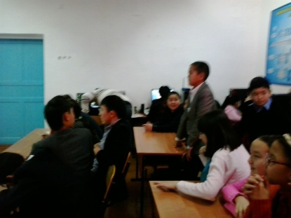 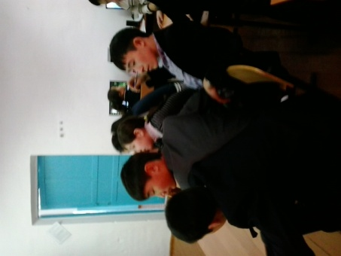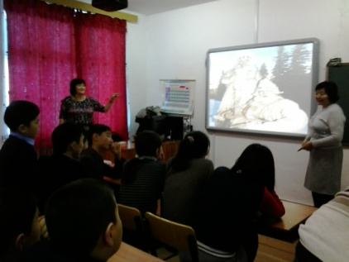

Туған елден түлеп ұшқан перзеннтер:

Райымбеко Сағынжан . Астана қаласы өрт сөндіруші қызметінде

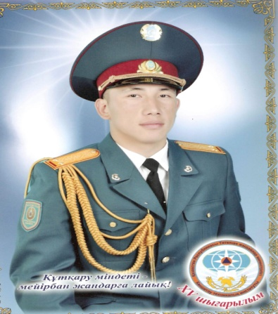 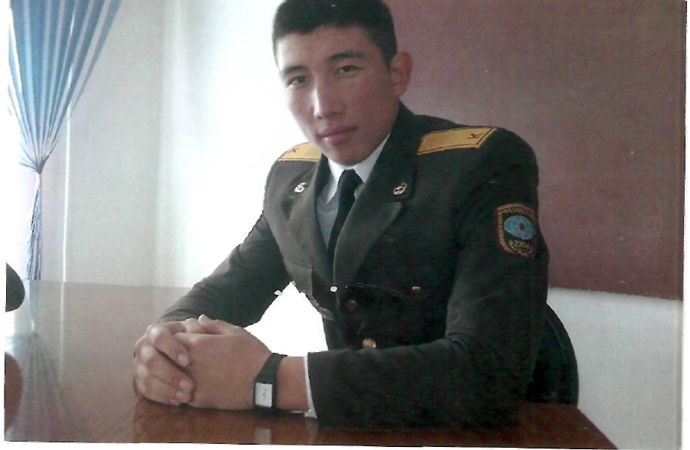 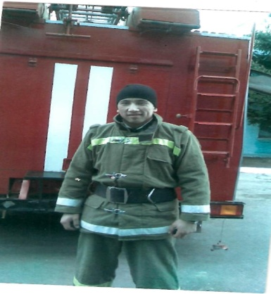

Жеңіс Берік Астана қаласы. Әскери қызметте.

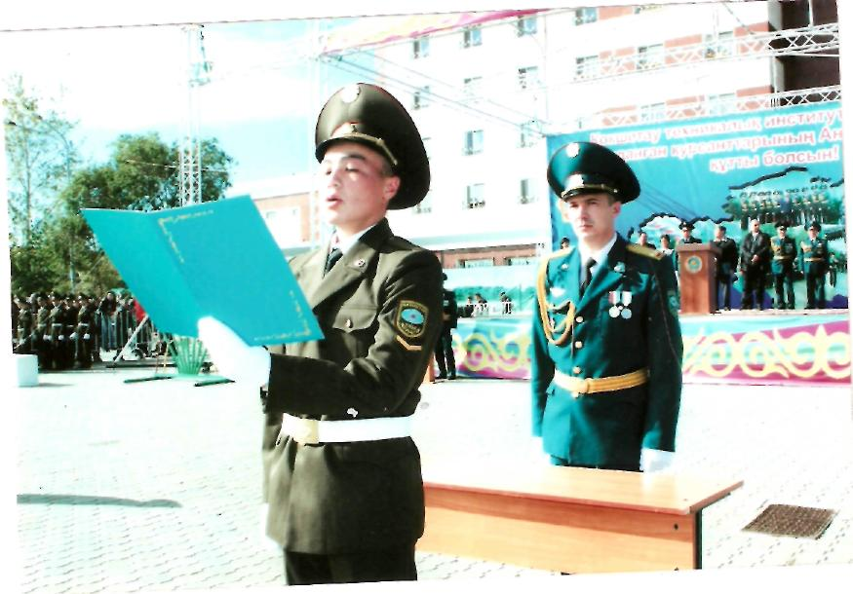 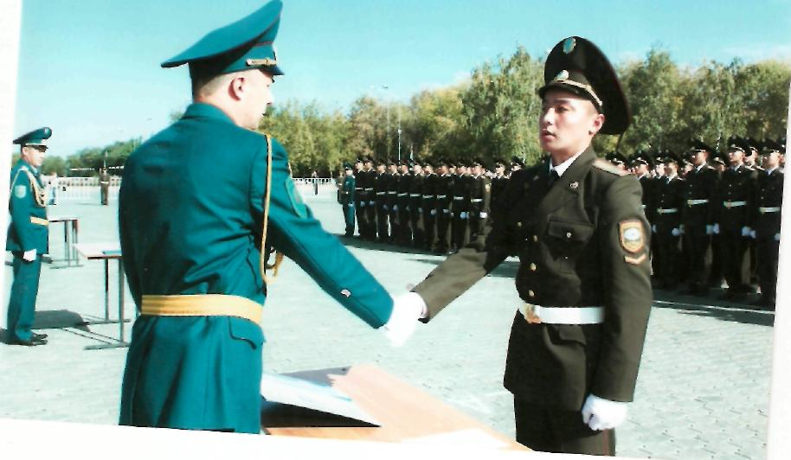

Бике Ақан Ұлттық гвардия қатарында әскери қызметін атқарып, қазіргі таңда күзет қызметінде

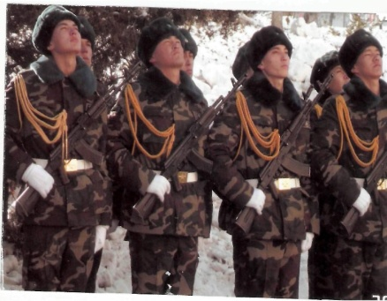 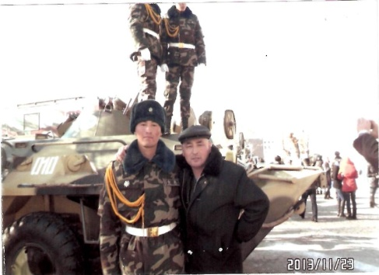

Тәрбие ісінің меңгерушісі: Н.Кенжесова